**проект**

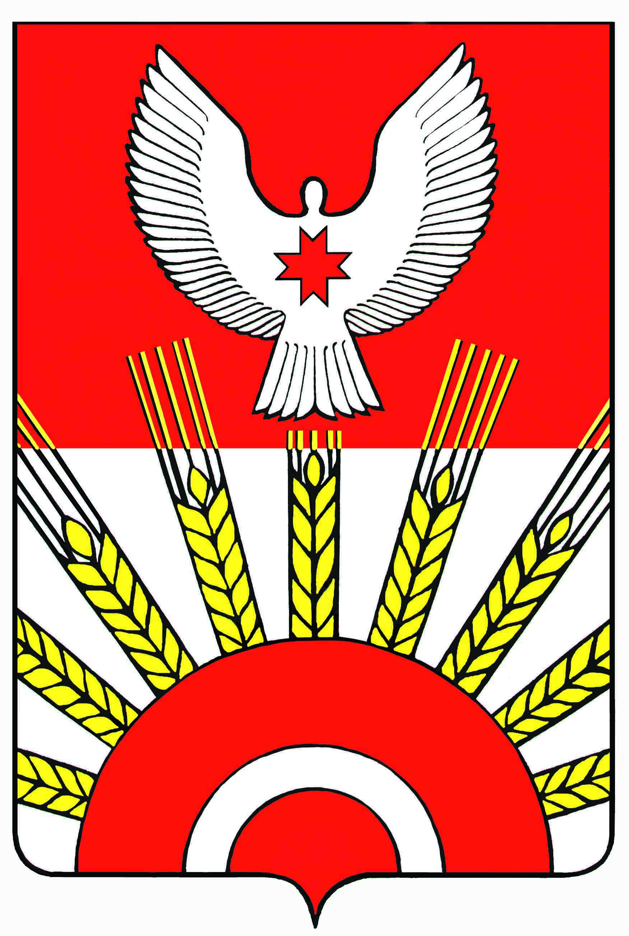

**Р Е Ш Е Н И Е**

Совета депутатов муниципального образования

«Муниципальный округ Киясовский район Удмуртской Республики»

**О введении моратория на повышении ставок по земельному налогу**

**и налогу на имущество физических лиц на территории муниципального образования «Муниципальный округ Киясовский район Удмуртской Республики»**

Принято Советом депутатов

муниципального образования «Муниципальный округ

Киясовский район Удмуртской Республики» апреля 2022 года

В целях обеспечения устойчивого развития Удмуртской Республики в условиях внешнего санкционного давления, руководствуясь распоряжением Главы Удмуртской Республики от 18 марта 2022 №61-РГ «О первоочередных мерах по обеспечению устойчивого развития Удмуртской Республики в условиях внешнего санкционного давления», Совет депутатов муниципального образования «Муниципальный округ Киясовский район Удмуртской Республики»

РЕШАЕТ:

1. Ввести мораторий на повышение ставок по земельному налогу и налогу на имущество физических лиц на территории муниципального образования «Муниципальный округ Киясовский район Удмуртской Республики» до конца 2023 года.

2. Настоящее решение вступает в силу со дня его официального опубликования, и распространяется на правоотношения, возникшие с 1 января 2022 года.

3. Опубликовать настоящее решение и вышеназванный отчет в Вестнике правовых актов муниципального образования «Муниципальный округ Киясовский район Удмуртской Республики» и разместить на официальном сайте органов местного самоуправления Киясовского района.

Председатель Совета депутатов

муниципального образования «Муниципальный округ

Киясовский район Удмуртской Республики» И.М. Сибиряков

с. Киясово

апреля 2022 года

№